附件2

交通指引
活动地点：广州市南沙区黄阁镇乐天云谷一楼路演中心（广州市南沙区黄阁镇市南大道230号）
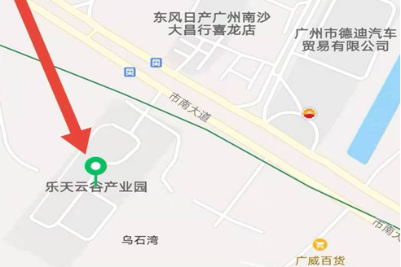

公交线路：乘公交车南沙G2路、南沙3路、6路到乌石湾站下车，步行100米左右至乐天云谷产业园；或乘坐地铁4号线到黄阁地铁站下车，步行600米左右至乐天云谷产业园。
自驾路线：自行驾车至乐天云谷（导航直接搜索“乐天云谷”）。

